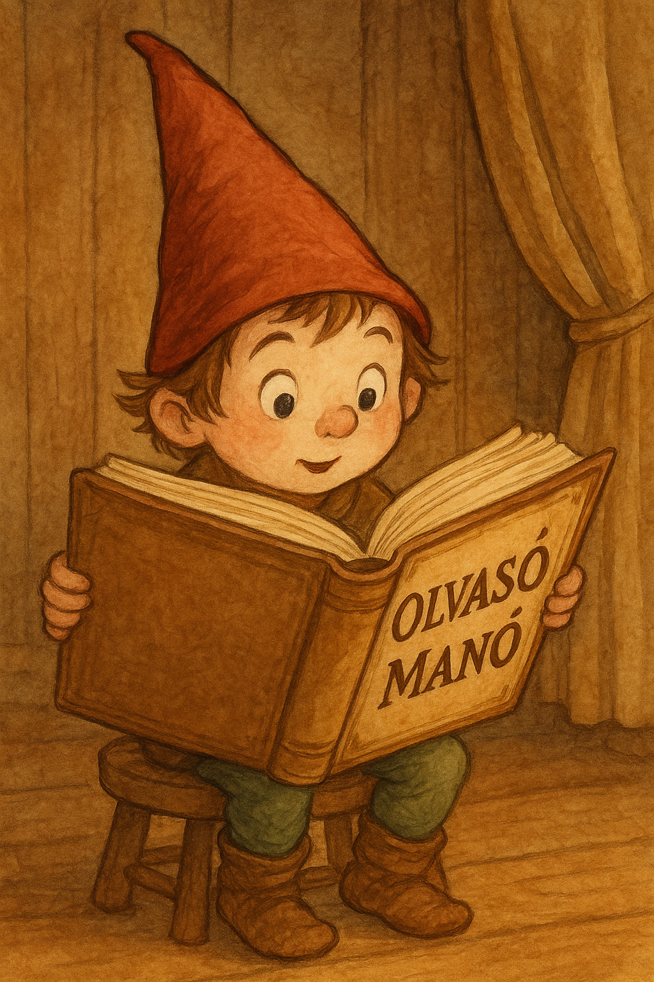
Kalas Zsuzsa: A szeretettolvajok

- A könyv izgalmasan, tele feszültséggel mutatja be, hogyan győzik le a szeretettolvajokat. Számodra melyik volt a legizgalmasabb jelenet?

…………………………………………………………………………………………………...

…………………………………………………………………………………………………...

…………………………………………………………………………………………………...

…………………………………………………………………………………………………...

…………………………………………………………………………………………………...

- Rajzold le, hogy képzeled el a szeretetet! Dolgozhatsz a lap hátoldalán is!

- Te kinek drukkoltál a legjobban a történetben, s miért?

…………………………………………………………………………………………………...

…………………………………………………………………………………………………...

…………………………………………………………………………………………………...

…………………………………………………………………………………………………...

…………………………………………………………………………………………………...

Neved, e-mail címed:……………………………………………………………………………
Iskolád, osztályod:………………………………………………………………………………
Lakcímed:………………………………………………………………………………………

